Утверждена
Постановлением Главы администрации Городского округа Люберцы
(наименование документа об утверждении, включая наименования органов государственной власти или органов местного самоуправления, принявших решение об утверждении схемы или
подписавших соглашение о перераспределении земельных участков)
от 19.01.2026 № 03-ПГ

Схема расположения земельного участка или земельных участков на кадастровом плане территории
Площадь земельного участка 3 143 м²

(указывается проектная площадь образуемого земельного участка, вычисленная с использованием федеральной государственной географической информационной системы, обеспечивающей функционирование национальной системы пространственных данных, которой является федеральная государственная географическая информационная система "Единая цифровая платформа "Национальная система пространственных данных" (далее - информационная система), или иных технологических и программных средств с округлением до 1 квадратного метра. Указанное значение площади земельного участка может быть уточнено при проведении кадастровых работ не более чем на десять процентов)
Обозначение характерных точек границ | Координаты, м  (указываются в случае подготовки схемы расположения земельного участка с использованием информационной системы или иных технологических и программных средств. Значения координат, полученные с использованием указанных технологических и программных средств, указываются с округлением до 0,01 метра)
Обозначение характерных точек границ | X | Y
1 | 2 | 3
н1 | 456 347,90 | 2 219 603,20
н2 | 456 347,70 | 2 219 601,28
н3 | 456 347,92 | 2 219 595,63
н4 | 456 349,01 | 2 219 590,72
н5 | 456 350,03 | 2 219 584,39
н6 | 456 349,33 | 2 219 584,08
н7 | 456 349,72 | 2 219 580,55
н8 | 456 350,32 | 2 219 580,52
н9 | 456 352,09 | 2 219 572,65
н10 | 456 352,79 | 2 219 564,30
н11 | 456 352,64 | 2 219 564,16
н12 | 456 354,44 | 2 219 546,47
н13 | 456 346,37 | 2 219 545,23
н14 | 456 341,34 | 2 219 544,46
15 | 456 344,89 | 2 219 536,09
16 | 456 352,63 | 2 219 519,34
н17 | 456 368,88 | 2 219 544,84
н18 | 456 400,95 | 2 219 551,22
н19 | 456 394,57 | 2 219 608,45
н20 | 456 388,71 | 2 219 607,83
н21 | 456 383,19 | 2 219 607,25
н22 | 456 369,71 | 2 219 605,91
н1 | 456 347,90 | 2 219 603,20

сар.
погр.
погр.
погр.
ный тупик
Безымянный тупик
д. 3


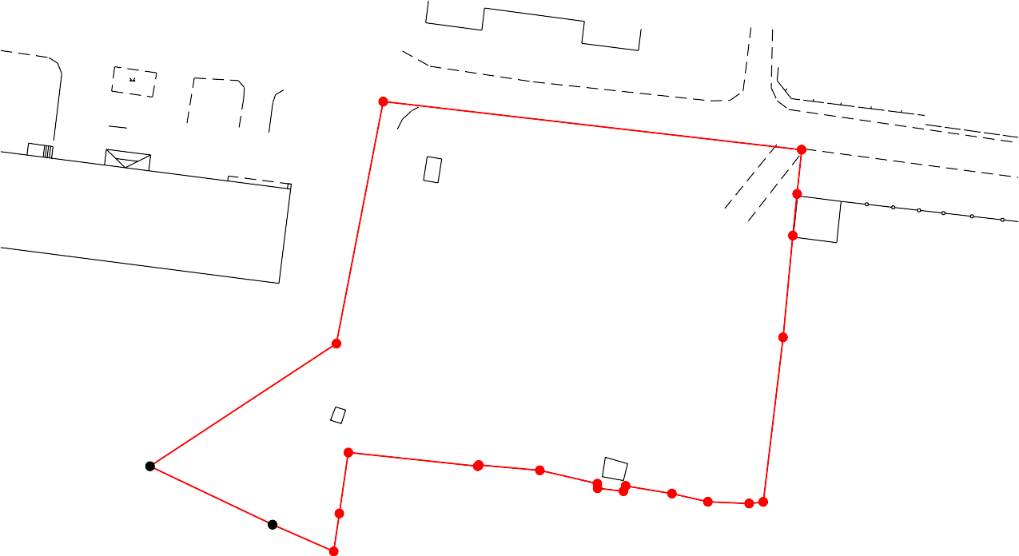
Масштаб 1:800
:206
н1
:4442
:4407
н14
:4431
:4435
15
:412
н2
н3
н4
н6
:4432
:4475
:4067
:4069
:214
:4444
:4433
:4436
:413
:4068
:399
:293
МСК-50
:280
:9855
7
:4014
:330
разруш.
:4482
::33247
:4015
:328
:
50:22:0030501
50.22.2.27
н18
50:22-7.740
н8 н7
н19
н20
гар.
н21
:ЗУ1
н17
н22
16
н12
н10 н9
н5
н13
:4434
н11
Условные обозначения:
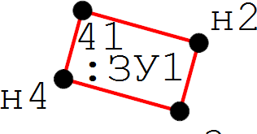
- Образуемый земельный участок

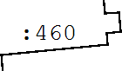
- Границы и кадастровый номер земельных участков по сведениям ЕГРН

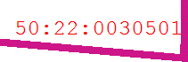
- Границы и номер кадастрового квартала

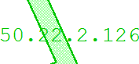
- обозначение границы ЗОУИТ, территориальных зон

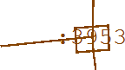
- Границы и кадастровый номер ОКС по сведениям ЕГРН

